КАБИНЕТ 20

**- ПМ 01 ФИЗИОЛОГИЧЕСКОЕ АКУШЕРСТВО  
- ПМ 03 ГИНЕКОЛОГИЯ**

**- ПМ 02 ПЕДИАТРИЯ**

**(КЛИНИКА)**

**(СПЕЦИАЛЬНОСТЬ 31.02.02 АКУШЕРСКОЕ ДЕЛО)**

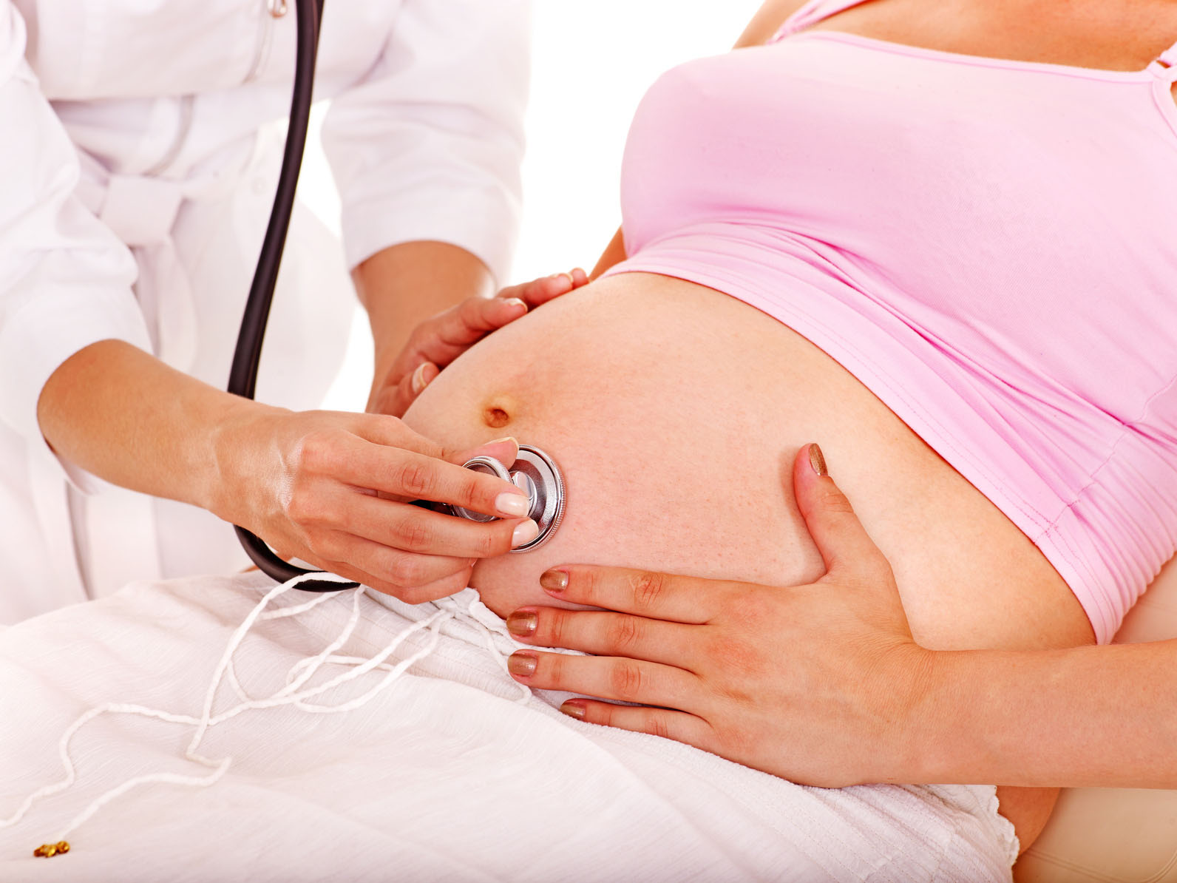

Фотографии кабинета

|  |  |
| --- | --- |
|  |  |
|  |  |
|  |  |
|  |  |
|  |  |
|  |  |
|  |  |
|  |  |